

**JAVA课程设计—“你画我猜”游戏实验报告（终结版）**

**修宇亮 王睿**

1. **总体概述**

**从四月初布置下作业，到五月底上交代码，我们团队用了近两个月的时间完成了这个游戏编程，尽管从时间上来看，整个游戏的开发时间是较长的，但对我们团队的每个人来说，这两个月是大家在JAVA学习的过程中收获最大的两个月，中间有过很纠结的日子，或者是因为对于一块知识无法完全参透，或者是因为有一个BUG怎么调试都调试不成功，甚至还有因为开始思路错误而导致最后大片代码推倒重写的经验，但无论什么困难，我们都硬着头皮克服了。**

**在开始编写程序的时候，大家都感到很茫然无措、无从下手，于是我们下载了各种版本的你画我猜游戏试玩，有IOS平台的，有Android平台的，有Windows平台的，还有一些网络版的你画我猜，了解了游戏的几个主要部分的功能，然后我们系统的学习了马士兵视频，其中网络部分、SWING部分和IO部分都进行着重学习，写了很多小程序来练习，如果还有不懂的地方我们就跑到图书馆查JAVA教程和讲义，或者搬着笔记本去请教大神（在这里特别感谢科技部的葩哥，帮我们解决了一个死循环BUG），而在编程过程中遇到一些非常具体问题，比如如何切分字符串，如何用多线程处理客户端和服务器，如何平滑折线等，我们大多通过GOOGLE寻找解决方法，感谢GOOGLE 的庞大的数据库支持，让我们找到了非常优雅的解决方案。**

**就这样从未知，到略知大概，到动手写代码，到遇到Bug具体调试，到最后修改图形用户界面——身为一个数字媒体专业的学生，设计出丑陋的用户界面是一件不可饶恕的傻事，因此在DrawPane的设计中，无论是框架布局，图标还是背景图案，调试过程中我们都精确到单个像素，以使界面看起来优雅对称简洁，在一些不容易察觉的小地方，我们埋了好多彩蛋，下面我会一一介绍，就这样，我们一步一个脚印，完成了这个游戏，感激团队的每一个成员，你们每个人都完美完成了属于自己的工作。**

**二．游戏程序框架**

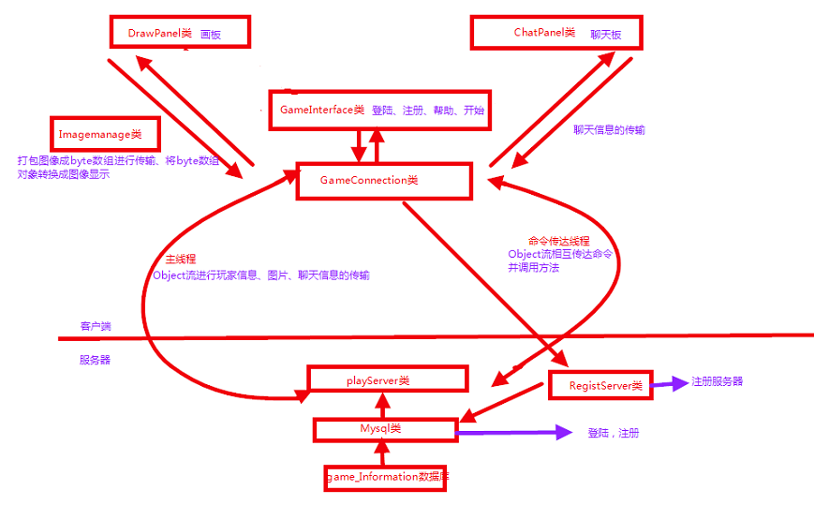

1. **游戏运行过程展示**

**首先，运行服务器端（StartServer），创建playServer，RegistServer对象，等待客户端连接。**

**我们将类分在三个包里，顾名思义，分管客户端画图板实现，注册登录实现和服务器连接实现，这样显得整个程序框架非常整洁，方便调试和修改，也方便了组员之间相互协作。**

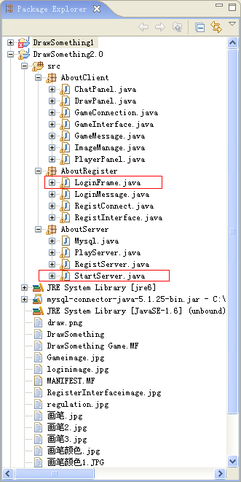

**运行客户端，登陆界面（LoginFrame），将用户输入的用户名及密码信息通过对象流传输到服务器端进行验证，如验证通过，则允许开始游戏。注意，这里有一个小彩蛋，就是左上角的图标，我们设计了一个绿色的小图标来作为logo，很简洁大方吧！**

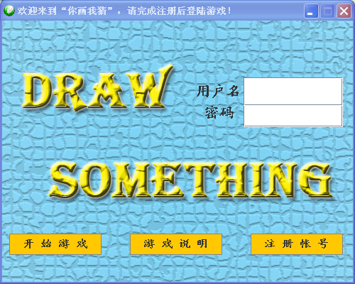

**游戏可以添加三个以上的玩家，但如果运行在同一台PC上，你会手忙脚乱的。**

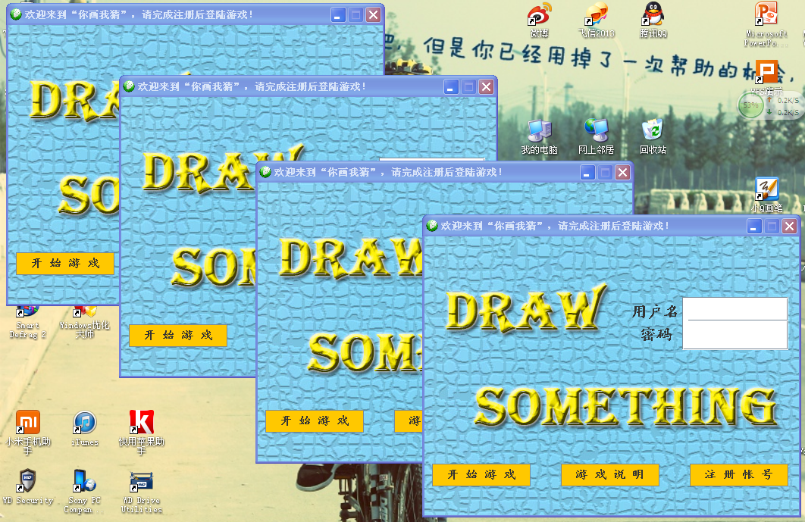

**第一次玩游戏的玩家需要先注册，这个界面可是花了不少功夫，我们一个像素一个像素的调整输入框的位置及，以保证其对称性及使用舒适，另外所有的注册信息会存到数据库中，具体截图在后面的数据库部分会展示。**

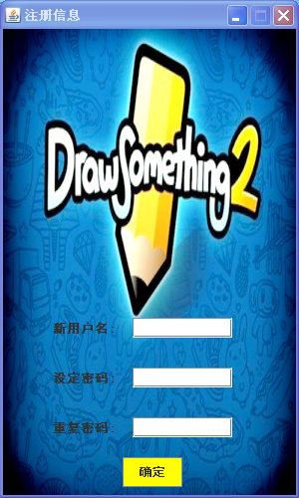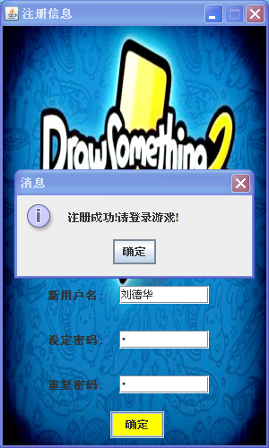

**注册完毕，使用注册的用户名和密码登陆，如果用户密码错误或者用户名并没有注册，都会弹出具体的对话框提示错误信息，如果用户名和密码与数据库中存储的数据相匹配，就会弹出“Welcome Game”的提示框，点确定后就可以开始游戏了。注意，又有一个大彩蛋，我们设计了一个游戏说明功能，可以让没玩过你画我猜的玩家很快学会游戏的玩法。**

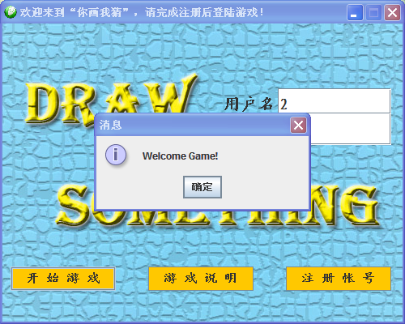

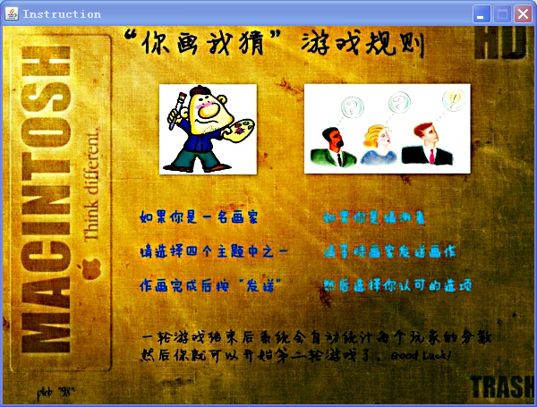

**玩家界面显示，画笔，橡皮，线条粗细调节，调色板，重画按钮，进度条，左面是画板，下面是选词框，右上角是登陆用户信息及分数显示，右下角是一个聊天室，可以供玩家交流，这个功能是参照了网络版的你画我猜，有了聊天器，这个游戏就变得有趣味的多，因为不同的猜词用户可以通过聊天器来交流对于画图的自己的看法，有利于快速猜出最终答案，另外在画图前，你需要选择选词框中的一个词语，然后画出这个词语对应的物体（我们给出的词语都比较简单，容易画图）**

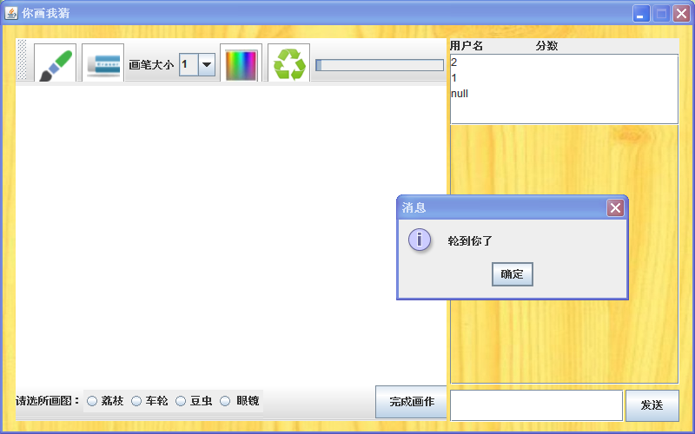

**画笔可以调节粗细，调色板可以任意选择颜色**

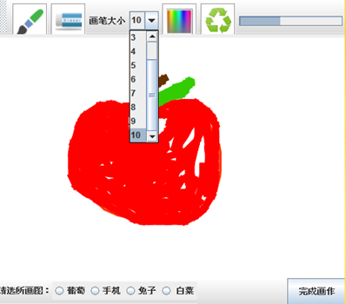

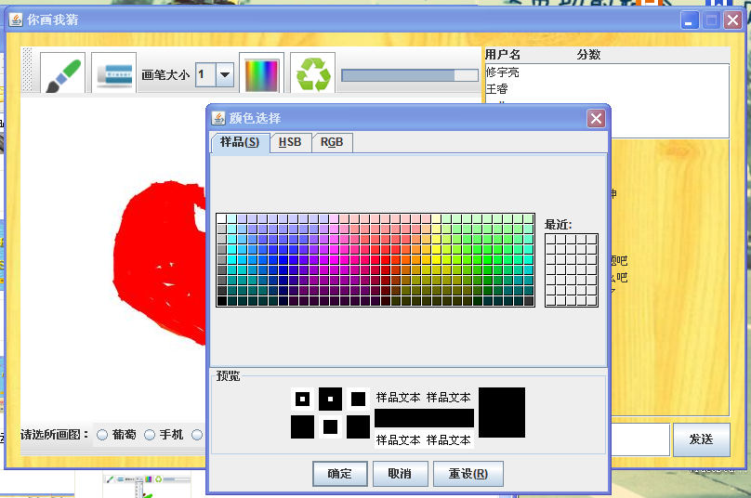

**这是聊天器部分的运行效果**

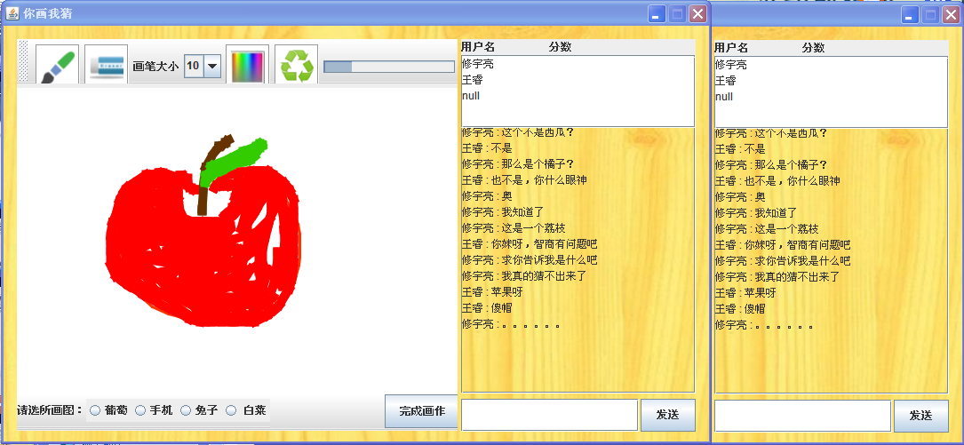

**玩家画的图可以实时传输到猜图者一方，实际操作时由于PC比较弱，传输有所延迟，但不影响游戏运行，这也提示我们——硬件和软件，唇亡齿寒呀。。。**

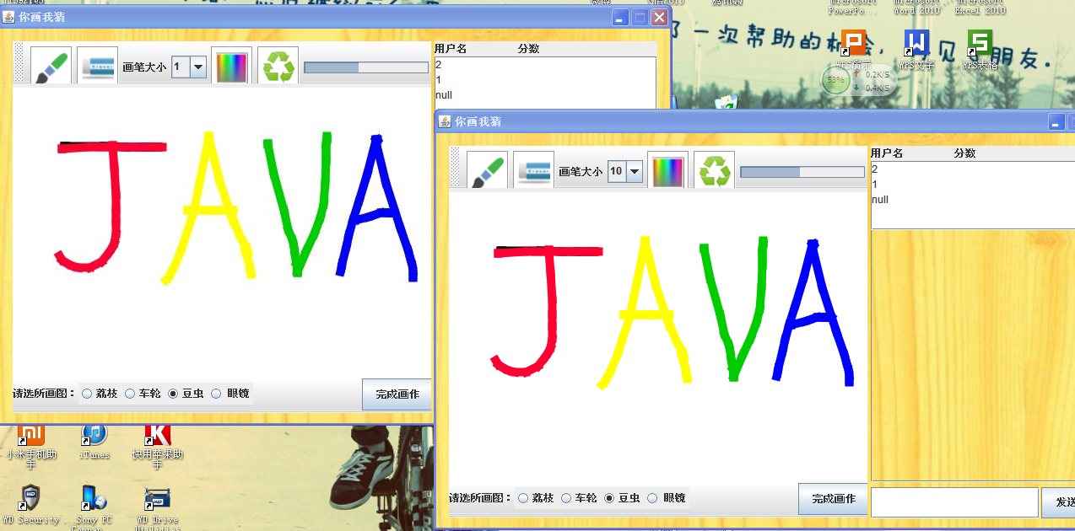

**玩家完成画作后点“完成画作”，猜图玩家端弹出猜词对话框，输入猜的词语后点核对答案，系统会将输入的词语与玩家选择的词语进行比对，最后通过提示框来显示答案是否正确，如果答案错误，提示框还会显示正确的词语。**

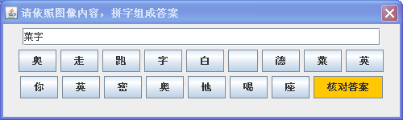

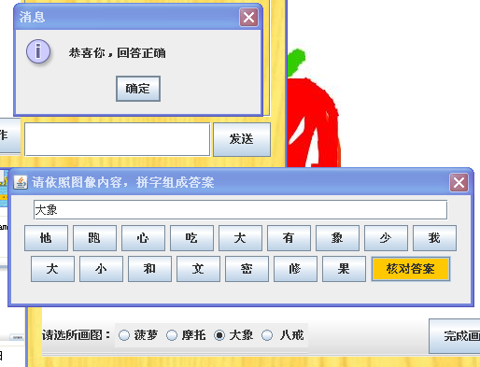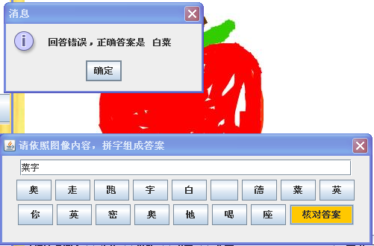

**一轮游戏过后（进度条满格时）会弹出玩家成绩单，成绩单中除了玩家的分数，还会根据玩家分数高低，分别显示哭脸和笑脸，同时玩家的成绩会记录在数据库中的用户信息表中**

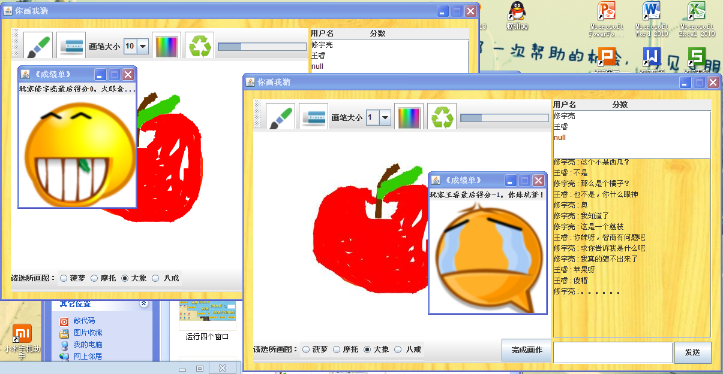

**以下是关于数据库部分：**

**这是词语表**

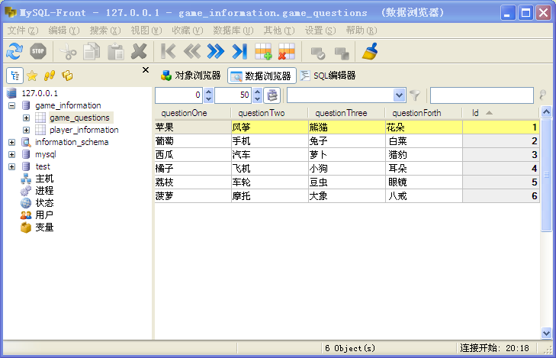

**这是关于用户登录信息的数据表**

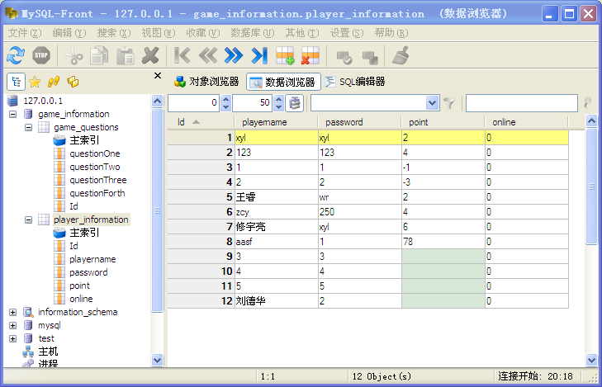

**三、关键代码：**

**创建playServer类和RegistServer类对象，等待客户端连接**

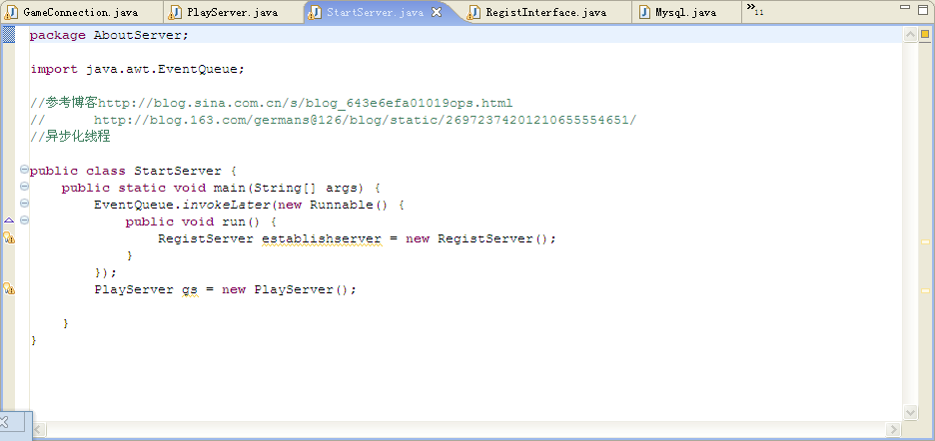

**服务器端playServer多线程，用analyze类分析客户端发来的命令：**

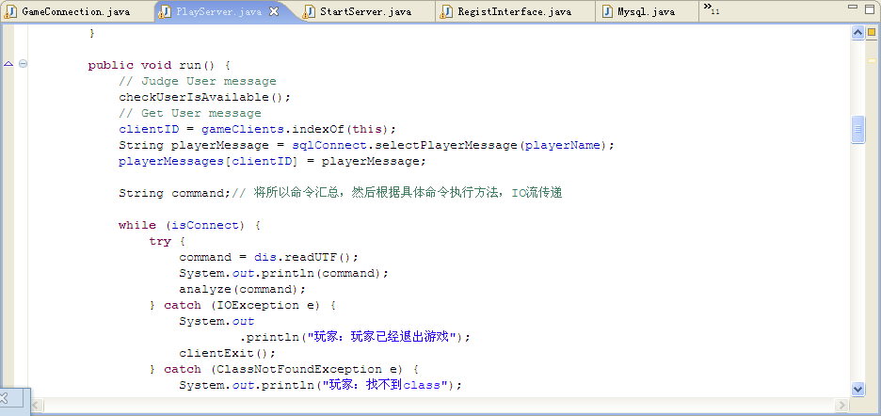

**客户端的多线程，analyze方法分析服务器端的命令，调用方法进行对象传输**

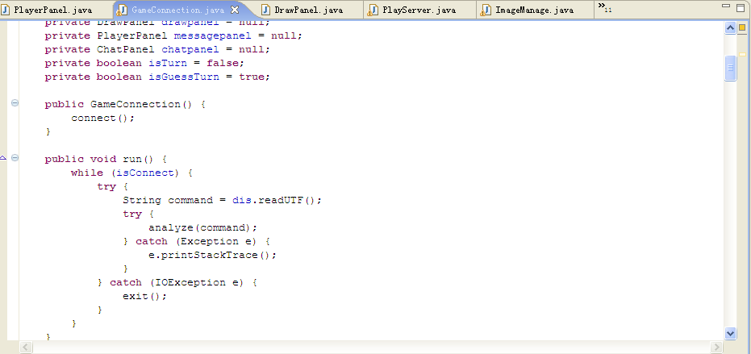

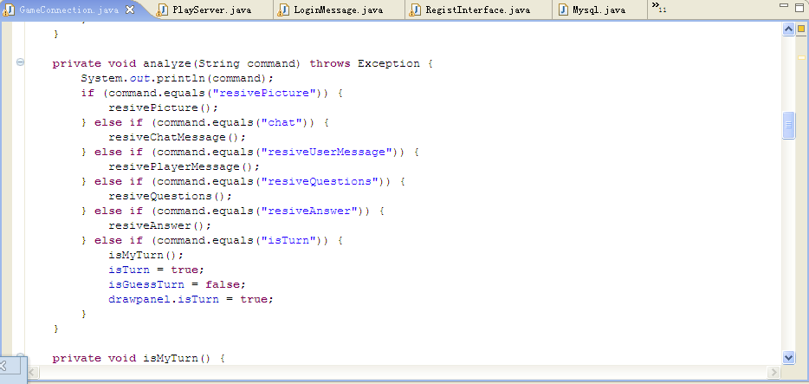

**数据库Mysql关键方法：**

**插入：**

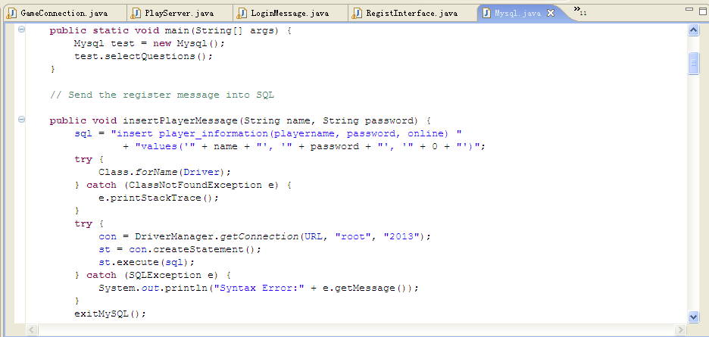

**检查客户端是否可用：**

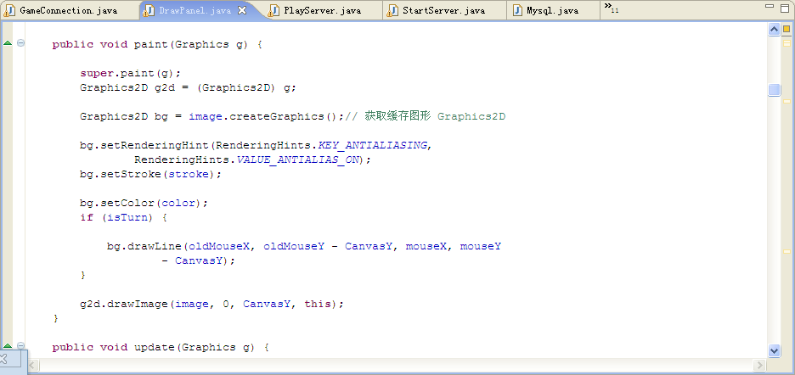

**绘图板关键代码，运用事件监听，采用实时传输。**

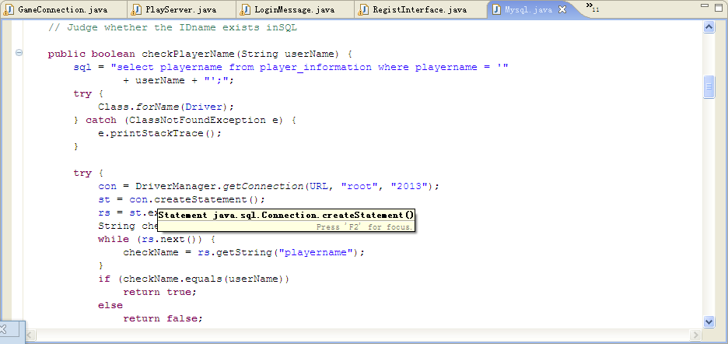

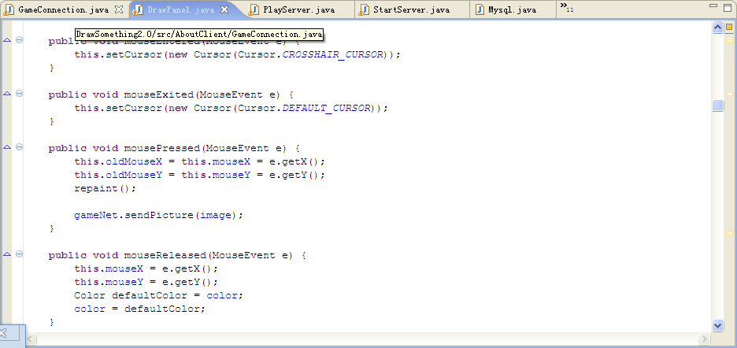

1. **最后的几点感悟**
2. **思路是敲出来的，不是看书出来的，实践出真知**
3. **命名一定要做到“顾名思义”，哪怕是很不起眼的局部变量，否则越往后改起来越困难**
4. **1.0版本的代码往往无法正常运行，不要怕BUG，不要怕调试，缝缝补补才能日趋完美**
5. **界面设计——简洁！整齐！素雅！舒适！友好！**
6. **学会将一个大项目分拆，各个击破，而不是望而却步**
7. **早睡早起是效率的保障、、、、、、、、、、**

**2013年6月1日星期六**